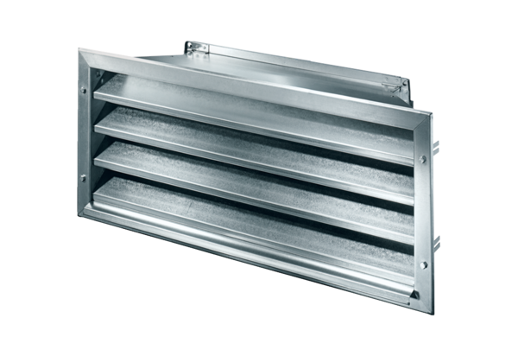Külső rács LZP-R 28Csomagolási egység: 1 darabVálaszték: D
Termékszám: 0151.0383Gyártó: MAICO

